**МУНИЦИПАЛЬНОЕ БЮДЖЕТНОЕ ДОШКОЛЬНОЕ ОБРАЗОВАТЕЛЬНОЕ УЧРЕЖДЕНИЕ ЦЕНТР РАЗВИТИЯ – ДЕТСКИЙ САД № 8 «ДЮЙМОВОЧКА"**

**141018, М.О., г. Мытищи,**

**Новомытищинский пр-т, д. 43, корп. 2 8 (495) 581 73 75**

**Открытое мероприятие**

**«Путешествие в зимний лес»**

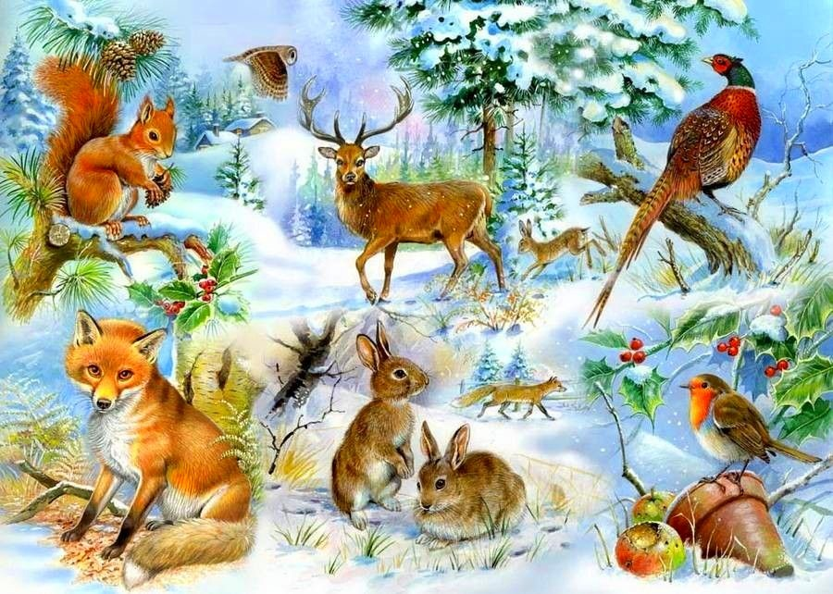

**Подготовила воспитатель:**

**Атциева И.Г.**

**г. о. Мытищи**

**2022 год**

**Цель:** Закреплять знания о диких животных, их повадках и среде обитания.

**Задачи:**

* Формировать умения узнавать, называть и различать особенности внешнего вида и образа жизни диких животных
* Развивать память, связную речь, умение анализировать, делать выводы.
* Воспитывать у детей интерес к жизни диких животных, проявлять заботу и внимание ко всему живому.

**Предварительная работа:**

* Рассматривание иллюстраций о животном мире;
* Беседы о животных, чтение произведений о зиме;
* Наблюдение за зимними изменениями в жизни животных;
* Дидактические игры: «Детки на ветке», «Угадай животного по описанию», отгадывание загадок.

**Материал:**

* Доска магнитная, «Узнай тень знакомых животных»
* Искусственные ёлочки;
* Контурные изображения животных;
* Загадки;
* Мягкие игрушки животных

**Ход занятия:**

**Воспитатель**: Здравствуйте, ребята!

Посмотрите сколько гостей пришли к нам на занятие.

Давайте все вместе встанем и поздороваемся с гостями.

Дети стоя.

Мы руками хлоп, хлоп.

Мы ногами топ, топ.

Мы плечами чик, чик.

Мы глазами миг, миг.

Вправо, влево повернись

И соседу улыбнись.

Стук в дверь.

Входит почтальон вручает телеграмму

**Воспитатель зачитывает телеграмму.**

«Срочно, срочно приходите!

И нам всем вы помогите.

Кто-то нас заколдовал, память всю у нас забрал.

Мы забыли, кто мы есть

Где наш дом, и что нам есть.

Жители леса.

**Воспитатель:** Ну что ребята, надо помочь животным?

**Дети**: Да

**Воспитатель:** А где животные живут?

**Дети**: в лесу.

**Воспитатель:** Молодцы! Значит куда нам надо отправляться?

**Дети:** в лес.

**Воспитатель:** а теперь все встаем и повторяем за мной волшебные слова.

1,2,3, повернись, и в волшебном лесу, очутись!

Звучит аудиозапись звуков зимнего леса

Дети отправляются в лес.

**Воспитатель:** Ребята, какие деревья растут в лесу?

**Дети:** Ёлочки.

**Воспитатель:** Ёлочки какого цвета?

**Дети:** Зелёные.

**Воспитатель**: А по высоте какие?

**Дети:** Высокие, низкие.

**Воспитатель**: Сколько ёлочек вы видите?

**Дети:** 3

**Воспитатель:** Молодцы!

**Воспитатель**: Кажется, под ёлочкой кто-то спрятался? Давайте узнаем животного, отгадав загадку.

Хожу в пушистой шубе,

Живу в густом лесу.

В дупле на старом дубе

Орешки я грызу.

**Дети:** Белка.

**Воспитатель**: А где живёт белка?

**Дети:** На дереве, в дупле.

**Воспитатель**: Белочка, чем питается зимой?

**Дети:** Орехами, грибами, ягодами.

**Воспитатель**: А как зовут детёнышей белки?

**Дети:** Бельчата.

**Воспитатель:** Ребята, давайте посмотрим, кто сидит ещё под ёлочкой?

**У** него клыки торчком,

Землю роет пяточком,

Грязевых любитель ванн

А зовут его….

**Дети:** Кабан

**Воспитатель:** А где живёт кабан?

**Дети:** Под деревьями, в листьях.

**Воспитатель:** Чем питается?

**Дети:** Сухой травой, корнями растений, ветками.

**Воспитатель:** Как зовут детёнышей кабана?

**Дети:** Кабанята

**Воспитатель:** Ребята, а кто ещё спрятался под ёлкой? Давайте отгадаем загадку.

Зимой беленький, а летом серенький.

Никого не обижает, а всех сам боится.

**Дети:** Заяц

**Воспитатель:** Где живёт заяц?

**Дети**: В лесу под кустом, может прятаться в сугроб.

**Воспитатель:** Чем питается заяц?

**Дети:** Корой деревьев.

**Воспитатель:** А как зовут детёнышей зайца?

**Дети:** Зайчата.

**Воспитатель:** Вам не кажется что-то грустно стало в лесу, давайте поиграем и зайчик обрадуется.

Игра **«Зайка беленький сидит».**

Зайка беленький сидит, и ушами шевелит!

Вот так, вот так, и ушами шевелит!

(Дети присаживаются на корточки и руками изображают, как зайка шевелит ушками)

Зайке холодно сидеть, надо лапочки погреть.

Вот так, вот так, надо лапочки погреть.

(Дети прихлопывают ладошку, об ладошку, затем встают)

Зайке холодно стоять, надо зайке поскакать!

Скок-скок-скок-скок, надо зайке поскакать.

(Дети прыгают на двух ногах, прижав руки к груди)

Кто-то зайку напугал, зайка прыг, и убежал.

**Воспитатель:** Как, здорово мы свами поиграли .А скажите ,ребята как называются эти животные одним словом?

**Дети:** Дикие животные.

**Воспитатель:** А почему?

**Дети:** Все звери сами ищут себе корм, строят жилище, живут в лесу.

**Воспитатель:** Молодцы, ребята!

Кажется, вы устали, пора нам отдохнуть.

**Физкультминутка «Зашагали ножки».**

По дорожке ты шагай,

Ноги выше поднимай.

(Шаг с высоким подниманием колена).

И немного поскачи,

Только друг мой, не спеши. (Подскоки)

**Воспитатель**: Мы с вами продолжаем нашу прогулку, идём дальше по дорожке. И для нас приготовили ещё какое-то задание. Посмотрим, что там и попробуем отгадать тени знакомых животных.

Дети отгадывают.

**Воспитатель:** Сегодня мы от души прогулялись по зимнему лесу, но пора нам возвращаться в свою группу.

Снова закрываем глаза и повторяем волшебные слова. 1.2.3.в своей группе очутись!

**Воспитатель:** Ребята, за то, что вы помогли лесным животным вспомнить, кто они такие, где живут они передали вам подарки, красивые шишки.

**Вы большие молодцы!**